Lasery v Laboratóriu laserových mikrotechnológií
LASERY V LABORATÓRIU LASEROVÝCH MIKROTECHNOLÓGIÍ

Laboratórium je vybavené viacerými lasermi, ktoré môžu byť použité hlavne v laserových technológiách pri spracovaní materiálov:

- Nd:YAG laser Quanta Ray Pro 250, Spectra Physics
- Excimérový laser COMPex Pro 205F, Coherent
- Nd:YAG laser „Valentino“ (súčasť laserového systému na mikroobrábanie materiálov)
- Nd:YAG laser Solar W-50
- Polovodičový laser Bělásek

Quanta Ray Pro 250 (výrobca Spectra Physics)

Typ: pulzný laser s aktívnym prostredím Nd:YAG, čerpaný výbojkou.
Vlnové dĺžky žiarenia: 1064 nm, 532 nm, 355 nm
Výstupný zväzok:  ~10 mm
Profil zväzku: „približne“ Gaussovský profil (s maximom v osi zväzku)

Rozsah použiteľných parametrov:

Dĺžka pulzu: ~ 20 ns
Maximálna energia pulzu: ~ 300 mJ (na vlnovej dĺžke 355 nm)
Frekvencia pulzov: 10 Hz (+ možnosť „odpaľovania“ jednotlivých pulzov – „single shot“ režim)

Hlavné použitie lasera:

- ablačný laser pre pulznú laserovú depozíciu
- ablačný laser pre prípravu nanočastíc abláciou v kvapalinách
- experimenty s povrchovým spracovaním materiálov

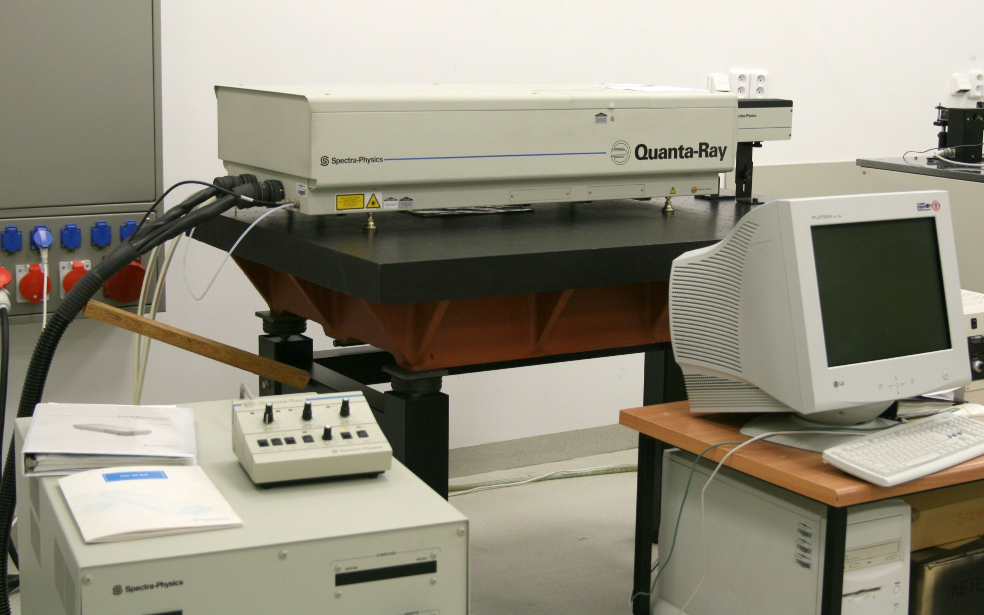

Obr. 1 Pohľad na pulzný laser Quanta Ray Pro 250 v Laboratóriu laserových mikrotechnológií MLC

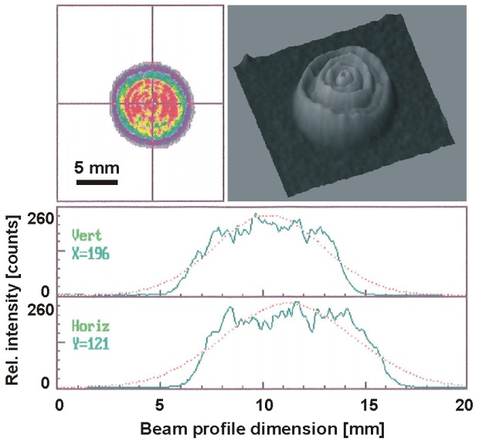

Obr. 2 Profil zväzku lasera Quanta Ray Pro 250

Coherent COMPex Pro 205F (obr. 3)

Typ: pulzný laser s plynovým aktívnym prostredím v zložení KrF (Kryptón – Fluór), je možná aj alternatíva ArF (Argón – Fluór).
Vlnové dĺžky žiarenia: 248 nm (193 nm v prípade konfigurácie ArF)
Výstupný zväzok: profil obdĺžnika ~ 24x12 mm
Profil zväzku: „top hat“ (s plochým maximom) – obr. 4

Rozsah použiteľných parametrov:

Dĺžka pulzu: ~ 20 ns
Maximálna energia pulzu: ~ 700 mJ
Frekvencia pulzov: 0,5 - 50 Hz (+ možnosť „odpaľovania“ jednotlivých pulzov – „single shot“ režim)

Hlavné použitie lasera:

- ablačný laser pre pulznú laserovú depozíciu
- ablačný laser pre prípravu nanočastíc abláciou v kvapalinách
- experimenty s povrchovým spracovaním materiálov

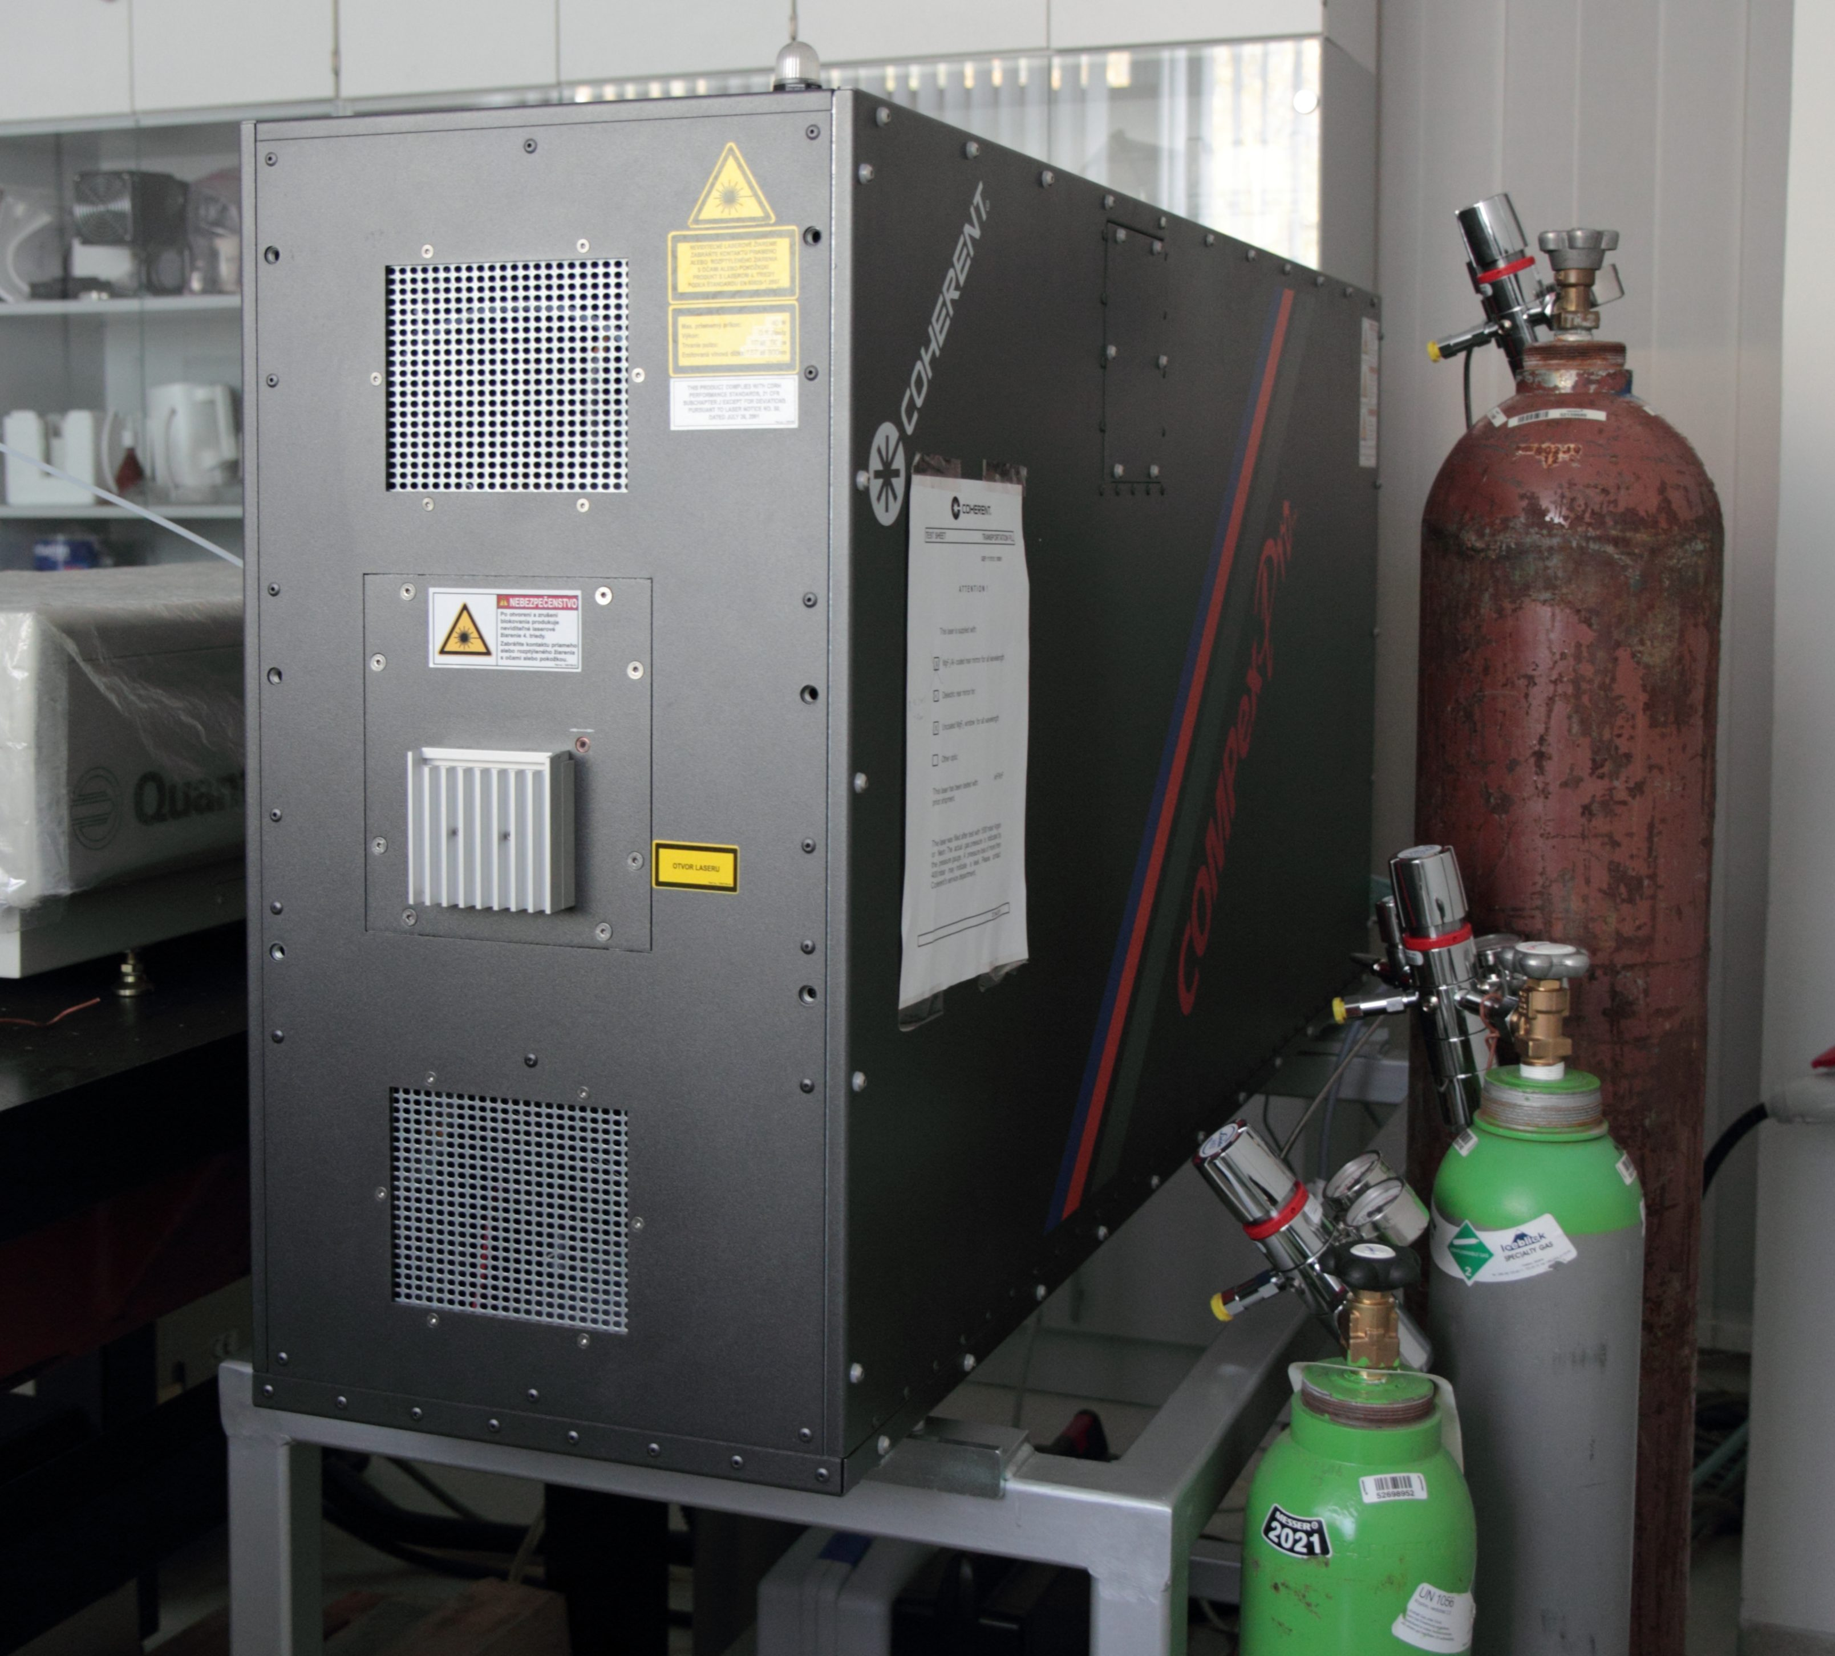

Obr. 3 Pohľad na laser Coherent COMPex Pro 205F v Laboratóriu laserových mikrotechnológií MLC

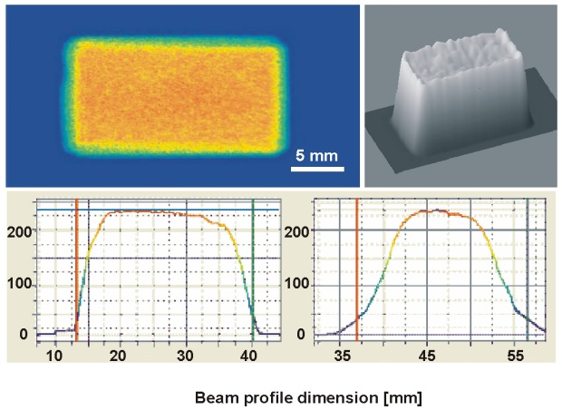

Obr. 4 Profil zväzku excimérového lasera Coherent COMPex Pro 205F

Nd:YAG laser Valentino (súčasť laserového systému na na mikroobrábanie materiálov)

Typ: pulzný laser s aktívnym prostredím Nd:YAG, čerpaný laserovými diódami.
Vlnová dĺžka žiarenia: 1064 nm
Výstupný zväzok:  ~2,5 mm
Profil zväzku: multimódová štruktúra, závislá od nastaveného výkonu (obr. 5)

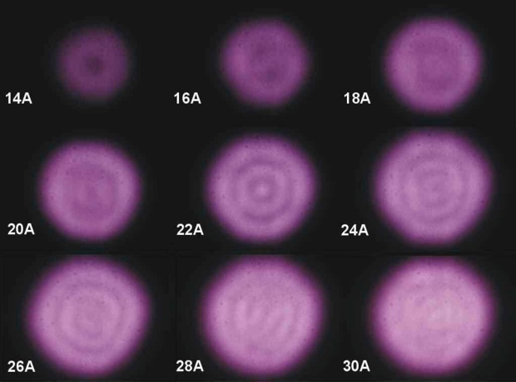

Obr. 5 Profil zväzku lasera Valentino v závislosti od čerpacieho prúdu

Rozsah použiteľných parametrov:

Laser umožňuje kontinuálny režim prevádzky s maximálnym výkonom 20 W, prípadne pulzný, v kHz režimoch riadený akusto-optickým modulátorom
Dĺžka pulzu: ~ 100 ns
Maximálny výkon: ~ 10 W (pri frekvencii 10 kHz)
Frekvencia pulzov: 1 – 10 kHz

Hlavné použitie lasera (Laser je integrálnou súčasťou laserového systému na mikroobrábanie materiálov AVANTEK LM 133-01 tu dáme link):

- Povrchové gravírovanie materiálov
- Rezanie substrátov

Solar W-50

Typ: pulzný laser s aktívnym prostredím Nd:YAG, čerpaný výbojkou.
Vlnová dĺžka žiarenia: 1064 nm
Výstup žiarenia je cez optické vlákno (φ 0.80 mm)
Profil zväzku: multimód

Rozsah použiteľných parametrov:

Dĺžka pulzu: 0,2 – 20 ms
Maximálna energia pulzu: ~ 60 J
Frekvencia pulzov: 0,5 – 25 Hz (+ možnosť „odpaľovania“ jednotlivých pulzov – „single shot“ režim)
Priemerný výkon: závisí od kombinácie „energia impulzu : dĺžka impulzu“ a frekvencie (na obr. 7 sú závislosti pre energiu impulzu, budiaceho napätia a frekvencie)

Hlavné použitie lasera:

Laserové mikrozváranie tenkých kovových materiálov
Rekonštrukcia a opravy poškodených súčiastok
Dierovanie materiálov

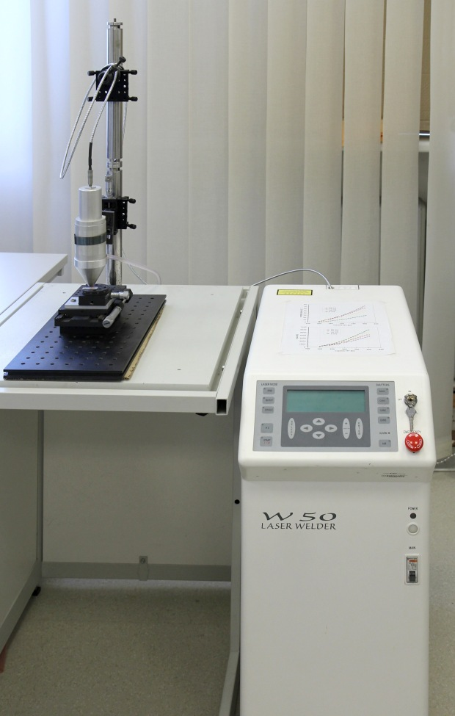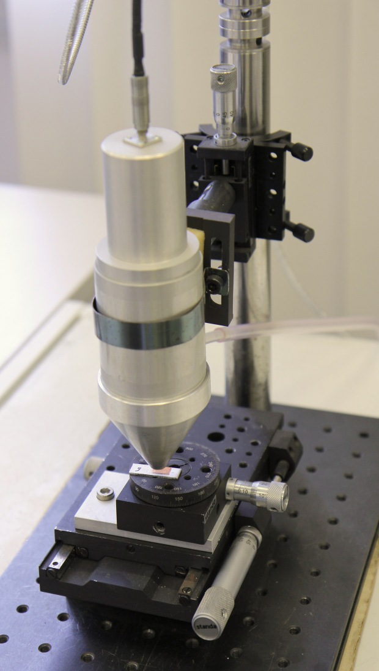

Obr. 6 Pohľad na laser W50 aj s výstupným vláknom a fokusačnou optikou

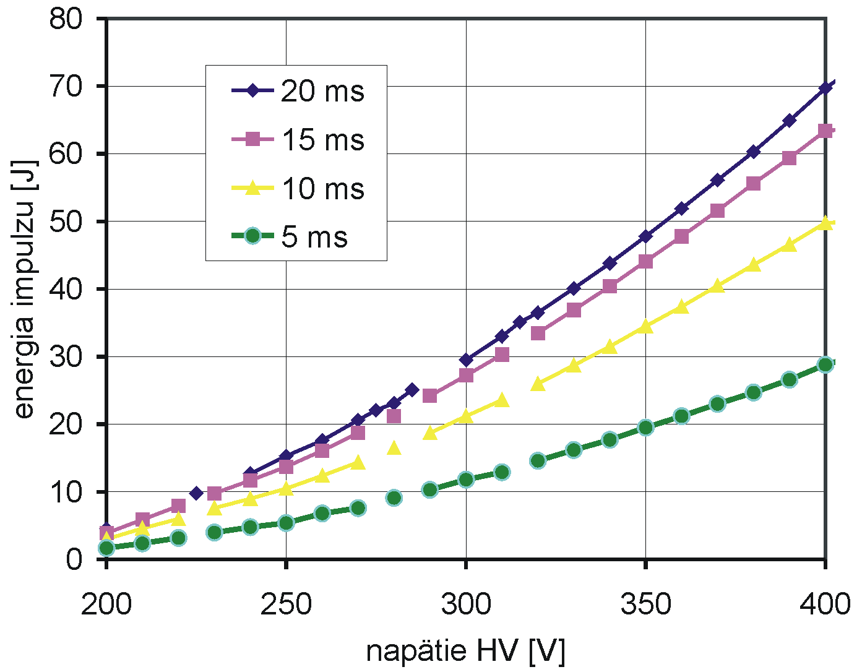

Obr. 7 Výstupná energie laserových pulzov laseru Solar W-50 v závislosti od ich trvania a budiaceho napätia.

Polovodičový laser Bělásek

Typ: polovodičový laser s kontinuálnym žiarením
Vlnová dĺžka žiarenia: 450 nm
Výstupný zväzok: pravouhlý profil ~ 10x10 mm
Profil zväzku: multimód

Maximálny výkon: 9 W

Hlavné použitie lasera:

- Osvetľovací zdroj pri experimentoch so záznamom pomocou vysokorýchlostnej kamery
- Zdroj ohrevu pri tepelnom spracovaní materiálov
- Diaľkové optické efekty

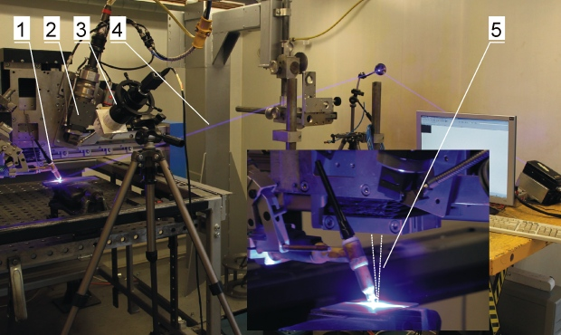

Obr. 8 Bělásek v akcii

